Инструкция по сборке и эксплуатации душевых кабин ATLANTIS AKL1316M,AKL1317M
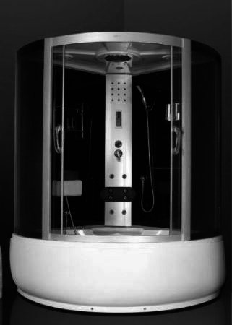

Габаритные размеры AKL1316M –1200х1200х2150мм
AKL1317M – 1300x1300x2150мм
Уважаемые покупатели!

Выражаем благодарность за то, что вы отдали предпочтение нашему душевому оборудованию, которое отвечает всем санитарным требованиям. Перед началом использования, пожалуйста, внимательно ознакомьтесь с данным руководством.

Меры предосторожности:
- Установка и отладка работы душевой кабины должна производиться квалифицированными специалистами-сборщиками.
- Электрическое напряжение должно соответствовать Госстандарту безопасности и подаваться на кабину отдельным кабелем, напряжение и его частота должны соответствовать тому, на которое рассчитана данная душевая кабина; также должно быть установлено устройство защитного отключения (УЗО) с током утечки 0,03А. (Примечание: выходное напряжение в данной душевой кабине 12 Вольт).
- Во время использования запрещается трогать подключенные провода и демонтировать или разбирать пульт управления. Иначе мы не несем ответственность за любые возникшие неполадки и удары током, вызванные упомянутыми причинами.
- Избегайте воздействия органических растворителей (ацетона, нашатырного спирта, бензина и других сильных кислотосодержащих химических веществ) на душевую кабину, так как это может привести к разрушению поверхности душевой кабины и электролитических компонентов.

СХЕМА ПОДГОТОВКИ КОММУНИКАЦИЙ ДЛЯ ДУШЕВОГО БОКСА МОДЕЛИ AKL1318

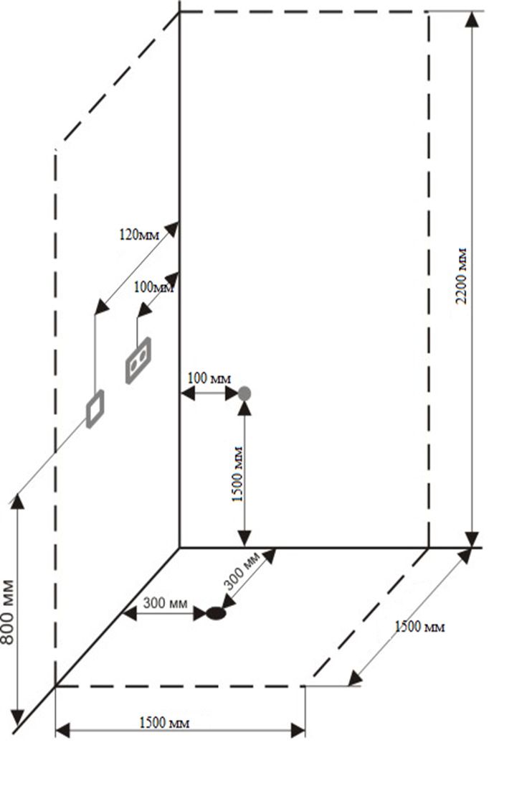
Вывод водопровода 1/2˝
Вывод канализации Ø 50 мм
Розетка телефона
220 V
Для кабин с гидромассажем в ванной, необходима дополнительная электророзетка в углу, на высоте не более 40 см от уровня пола.

КОМПЛЕКТАЦИЯ ДУШЕВЫХ КАБИН Т-1155
Крыша
радио
вентиляция
верхний свет
боковой свет
тропический душ
смеситель с пятирежимным переключателем
душевая лейка на гибком шланге
6 форсунок массажа спины
полочка для косметических средств
дозатор для жидкого мыла
подголовник
гусак для наполнения ванны
задние стенки зеркальные
глубокий поддон 58см

Предупреждение:   | 1. Перед использованием внимательно прочтите данное руководство.  2.Дети должны пользоваться паровой ванной только под присмотром родителей.  3. Лицам, находящиеся в алкогольном опьянении, а также люди,  страдающие от астмы, повышенного давления и болезней сердца, запрещается пользоваться паровой ванной.  4. Если во время принятия душа Вы почувствовали недомогание,  пожалуйста, нажмите на аварийную кнопку (переключатель мощности).

Технические характеристики

Номинальное напряжение | Номинальная частота | Номинальная мощность | сетевое напряжение
220 В | 50 Гц | 0,5-1,5 КВт | 12 В

Давление воды (при подаче) | Давление воды (при работе) | Напор воды | Диаметр отверстия водопроводной трубы
Mpa | Mpa | л/мин | Холодная и горячая вода | Слив
0,1 ≤ 0,4 | 0,1 ~ 0,4 | 8 ~ 12 | ½ ′′ | 11/2

Для кабин оборудованных паровой баней и гидромассажем в ванной номинальная мощность составит 3,8 КВт
Этапы установки
Чтобы помочь Вам правильно, быстро и безопасно установить кабину, мы разделили процесс установки на несколько этапов. Следуйте им, и Вы достигнете желаемого результата.

Этап 1. Выравнивание поддона (донного резервуара).
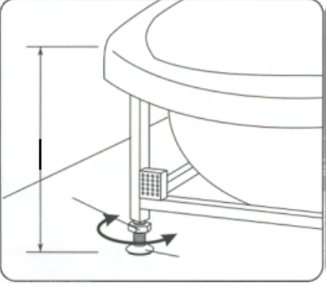
Установите поддон на подходящее место и отрегулируйте положение с помощью винтов с пластиковыми ножками. С помощью уровня проверьте горизонтальность поддона, после чего затяните гайки на винтах.

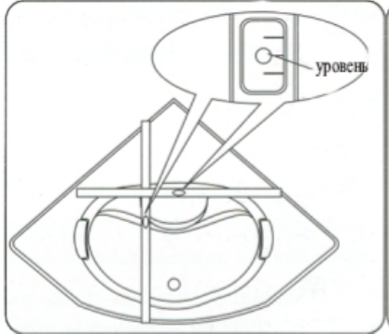

Внимание!
Следует проверить горизонтальность и вертикальность поверхностей панели.

Этап 2. Сборка переднего каркаса стеклянных панелей.

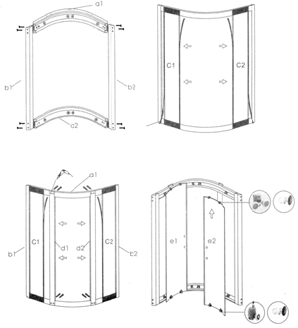
Соедините верхнюю и нижнюю направляющие с правым и левым боковыми направляющими с помощью шурупов-саморезов, чтобы они образовали каркас-рамку. Наденьте силиконовый уплотнитель на неподвижные передние стекла. Вставьте стекла в боковые профили. Вставьте центральные профили и закрепите их саморезами.
Внимание!
Дверки устанавливаются на кабину после установки крыши.

a1 - верхняя дуга;
а2 – нижняя дуга;
b1 –(левый) боковой профиль;
b2 –(правый) боковой профиль;
c1 – неподвижное стекло;
c2 – неподвижное стекло;
d1 – центральный (левый) профиль;
d2 - центральный (правый) профиль;
e1 – дверка правая;
e2 – дверка левая

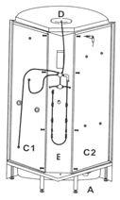
Этап 3. Установка задних стеновых панелей.

Установите на поддон (А) задние стеновые панели (С1 и С2) и центральную гидромассажную стойку (Е) совместив крепежные отверстия. Закрепите их между собой саморезами. К поддону стеновые панели закрепите винтами.

Внимание!
Не затягивайте винты до упора. Это позволит регулировать их положение в ходе дальнейшей установки. Затяните винты только по окончании полной установки кабины.

Этап 4. Установка каркаса стеклянных панелей.

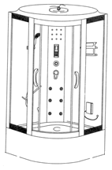
Установите каркас со стеклянными панелями на поддон, совместите крепежные отверстия задней и боковых сторон каркаса. Соедините каркас со стеклянными панелями с задней стеновой панелью с помощью шурупов.

Этап 5. Установка потолочной панели.

Совместите крепежные отверстия на задней и потолочной панели, соедините их с помощью винтов, закрепите потолочную панель с каркасом-рамкой.
Затем навесьте на каркас стеклянные двери с роликами и отрегулируйте ход раздвижной стеклянной двери.

Этап 6. Соединение труб и электрических проводов.

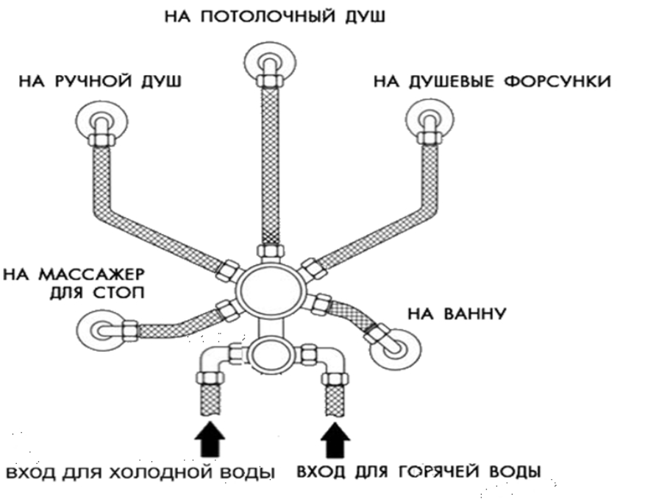

Следуя указаниям на трубах и проводах, соедините их нужным образом, подключите к трубам водоснабжения, установите трубку паропровода.

Внимание! Фитинги труб в местах соединения должны быть снабжены уплотняющими прокладками, гайки следует затягивать плотно. При соединении электрических проводов нужно не только следовать указаниям на соединительных блоках, но и учитывать направление соединения, правильно выбирать соединяемые провода. После соединения в соединительных блоках автоматически срабатывает замок, фиксирующий контакт.

Этап 8. Функциональная проверка и герметизация.

Нанесите герметик на все швы душевого бокса с внутренней стороны. Следуя инструкции по эксплуатации, шаг за шагом проверьте все функции кабины. Если все в норме, переместите кабину на место ее использования. Затем пролейте из душевой лейки в местах соединения. При необходимости нанесите герметик еще раз по швам соединения ее использования.

Руководство по эксплуатации пульта управления.

Перед началом использования убедитесь, что переключатель мощности и клапан, перекрывающий воду, открыты.
После проверки Вы можете открыть воду.
После принятия душа убедитесь, что питание и вода отключены, после этого поверните переключатель мощности в положение «отключено».
Запрещено включать парогенератор и душ одновременно.

Пульт управления

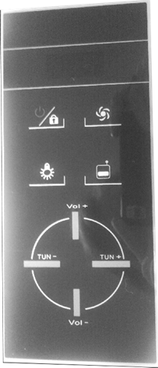
Пульт может немного отличаться от пульта в инструкции.

1. Кнопка включение/выключение питания.
2. Кнопка включение/выключение освещения.
3. Кнопка включение/выключение вентилятора.
4. Кнопка включение/выключение радио.

5. Vol+ Увеличение громкости.

6. Vol- Уменьшение громкости.

7. TUN+ Выбор радиостанции.

8. TUN- Выбор радиостанции.

Сервисные функции:
- Включите питание душевой кабины.
- При включении питания на панели появляется красная точка готовности пульта к работе. Нажмите кнопку .
- Для прослушивания встроенного радио нажмите кнопку . Воспроизводятся частоты в диапазоне 87-108 МГц и регулируется с шагом 0.1 МГц. Громкость сигнала можно регулировать с помощью клавиш (Vol+ и Vol-), выбрать нужную радиостанцию кнопками (TUN+ и TUN-). Для выключения радио повторно нажмите кнопку .
- При нажатии кнопки включаются все лампочки.
- При нажатии кнопки , включится вытяжной вентилятор.
- Функция «Автоблокиратор» включается через 30 сек. после нажатия любой кнопки. Чтобы разблокировать пульт управления необходимо удерживать 2-3 сек. кнопку.

Повседневный уход.

- Для повседневной чистки кабины используйте обычные жидкие моющие средства, которые не содержат ацетон и аммиак, и мягкую ткань для мытья и протирки. Если на поверхности кабины остались следы от клея, смочите мягкую ткань в небольшом количестве бензина и аккуратно протрите это место.
- Для полировки и наведения блеска можно пользоваться специально предназначенными для этого средствами. Если поверхность кабины стала пятнистой, нанесите зубную пасту на мягкую ткань и протрите ее.
- Осадок и налет, остающиеся от воды, с поверхности кабины лучше удалить, смочив мягкую ткань в слегка подогретом лимонном соке или уксусе.
- Неглубокие царапины и следы лап животных можно удалить, отшлифовав поверхность наждачной бумагой №2000, смоченной в воде, а затем отполировав ее с помощью зубной пасты и мягкой ткани.
- При обнаружении волос, намотанных на сливное отверстие, удалите их немедленно.
- Нет необходимости часто протирать позолоченные и хромированные детали (запрещается наносить на них растворитель). Предупреждение: кислота, содержащаяся в силиконовом геле, может разрушить поверхность деталей с гальваническим покрытием.
- Запрещается пользоваться жесткими приспособлениями и моющими средствами, содержащими растворитель.
- Запрещается стучать или царапать поверхность различными предметами и ножом.
- Для продления срока работы прибора каждый раз после принятия душа сливайте воду из парогенератора.
- Рекомендуется проводить дезинфекцию ванны после каждого третьего – четвертого использования.
- Периодически проверяйте провода, выключатель и контактор на предмет порчи грызунами, насекомыми или муравьями.
- Периодически проверяйте исправность и целостность водопроводных труб, а также канализационных труб.
- Запрещается хранение и транспортировка изделий штабелями (избегать сильного сжатия). При транспортировке запрещается бросать и резко передвигать изделия. Запрещается хранение на сыром, неотапливаемом складе, которое может привести к коррозии изделий.
- Запрещается хранение совместно с метаном, формальдегидом и другими органическими растворителями.
- При транспортировке избегайте постороннего сдавливания, ударов и вибрации.
- Если Вы в течение долгого времени не пользуетесь душевой кабиной, пожалуйста, держите ее в сухом, проветриваемом помещении без воздействия коррозийного газа. Также не забывайте отключать электропитание и подачу воды.
- Не откручивайте и не подкручивайте гайки, болты в системе освещения, а также не меняйте лампочки самостоятельно.

Устранение неисправностей

Неисправность: | Причина: | Способ устранения:
1. Отсутствует питание | Вилка не вставлена  в розетку.  Не включен защитный  выключатель.  Сгорел предохранитель | Вставьте вилку  в розетку  Найдите и устраните  короткое замыкание,  заново подсоедините  защитный выключатель.  Замените предохранитель
2. Не работает пульт  управления | Вилка не вставлена  в розетку.  Повреждена  электропроводка | Вставьте вилку  в розетку  Свяжитесь с компанией-  продавцом, ремонт должен  производиться  специалистом
3. Вода из циркулярного  душа не течет | Душ засорился  Отсоединена линия  управления соленоидным  клапаном  Не работает соленоидный  клапан | Прочистите  Проверьте соединение  линии управления  соленоидным клапаном  Проверьте и замените  соленоидный клапан
4. Недостаточный напор  воды из душа | Головка душа или  трубопровод  засорились  Недостаточное  давление воды | Прочистите или  замените  Дождитесь времени,  когда давление воды  увеличится. Избегайте  пользования душем  во время пикового  водопотребления
5. Утечка воды | Некачественная  уплотняющая прокладка  Нарушено  соединение труб  Повреждена труба  Засорился фильтр  грубой очистки | Замените  Восстановите  Замените  Прочистите фильтр
6. Отсутствует  освещение | Перегорела лампа  Разомкнута проводка | Замените  Соедините провода,  или вызовите мастера.

Примечание: мы не несем ответственности за любые повреждения и неисправности, возникшие в результате установки душевой кабины не специалистами. Все права защищены. Завод изготовитель сохраняет за собой право вносить изменения без уведомления.

